Аннотация
Взаимодействия с семьей и социумом

Участие и заинтересованность родителей один из первых и важных аспектов успешного решения данного проекта. Во многих семьях родители мало уделяют внимания данному вопросу, из-за своей занятости. Хотя наличие книг имеют в полном объеме и с учетом возрастных особенностей детей. Поэтому работе с родителями надо уделять большое значение. Родителей надо привлекать к занятиям и развлечениям, где родитель имеет возможность наблюдать, как ведет себя ребенок, чем занимается, что интересует, как общается и развивается.
Знакомство с литературой ребёнка должно иметь продолжение дома. Только в этом случае формируется устойчивый интерес, желание познавать новое и делиться усвоенными знаниями

Методика работы и пути реализации данного проекта

Пожалуй, нет ни одного ребёнка, который бы не любил слушать сказки. Желание слушать, должно перерасти с возрастом в желание читать самому. И начинать прививать интерес надо с самого раннего детства.
Как построить работу? Чем заинтересовать детей? Как воздействовать на родителей?
Существует много методов и приемов.
Данную работу мы построили в несколько этапов.

1 ЭТАП: Диагностический.
Конечно, надо оценить ситуацию по указанной проблеме на данный момент.
- Анализ уровня представлений детей (анкета – опрос) (СМ. ПРИЛОЖЕНИЕ)
- Анализ работы с родителями (анкета) (СМ. ПРИЛОЖЕНИЕ)
- Проанализировать воспитательно-образовательную работу

2 ЭТАП: Методическая работа:
- Беседы, консультации.
- Оформление «книжного», «театрального», «ИЗО» уголка.
- Оформление рабочих папок по ознакомлению детей с художественной литературой
- Подбор произведений.
- Приобрести атрибуты для организации театрализованных игр.
- Выбрали главного персонажа, который может объединить все сказки: вязаный Антошка – Торотошка.
3 ЭТАП: Практическая деятельность:
Мы провели и проводим различные мероприятия с детьми и родителями.
Мероприятия с детьми: (Дети младшего возраста)
- «Антошка – Торотошка» знакомит с читательским уголком и книгами. Внесение новых книг.
- Появление персонажа из сказки. Знакомит с книгой.
- Рассматривание иллюстраций из сказки перед прочтением.
- Появление костюма, одного из предполагаемой к чтению сказки. Обыгрывание с дальнейшим чтением.
- «На поиски своей книги» - герой потерял свою книгу.
- Беседы по содержанию книги.
- Заучивание стихов, поговорок, и т.д.
- «Здравствуй, сказка» - театральная деятельность.
- Театральная гостиная в группе (кукольный театр)

- «Читательский клуб» (с приглашением гостей)
- «Книжная ярмарка» (рассматривание предложенных книг, разновидности)
- Творческая деятельность: (изготовление)
- «Какой он герой» перед прочтением
- «Сказка продолжается» после прочтения.

- Рисуем и раскрашиваем любимых героев.

- Выставка поделок, рисунок, раскрасок.

(Дети старшего дошкольного возраста)

- «Книжная ярмарка» (выбор для чтения по желанию детей)
- «Что мы читаем дома» - выставка книг. ( Детей делим на пары, девочка и мальчик. Даём задание родителям и детям подобрать книги по желанию ребёнка, с которыми хотели бы познакомить. Оформляем выставку на две недели. По окончанию двух недель книги меняют следующая пара детей.
- «Сказочная полка» - посещение читательских уголков в других группах.
- «Чудесный мешочек» - персонаж подготовленных произведений. Ребёнок вытаскивает игрушку, беседа, чтение.
- «Книга – сюрприз» - книга спрятана в большой конверт. На книге поставлен один или несколько персонажей из данного произведения. Отгадывают и читают.
- «Оживляем сказку» - либо до чтения, либо после прочтения обыгрывают сказку, используя куклы, или костюмы, или маски.
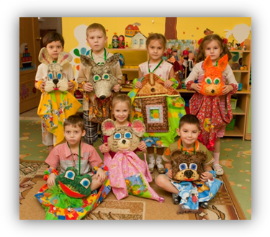
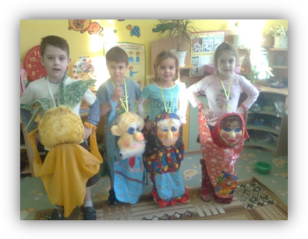
- Кружковая работа «Здравствуй, сказка»- выступление для детей в своей группе, других групп, родителей

- Творческая работа «Мастеришка» - поделки по прочитанным или запланированным произведениям.

- Изготовление атрибутики, игрушек, театров.

- «Книжная мастерская» - ремонт книг.
- «Моя первая книга» - воспитатель делает заготовки для маленькой книги с фотографией и Ф.И. ребёнка. А внутри чистые белые листы с возможность добавлять их количество. Дети рисуют: продолжение любой законченной сказки, придумывая свой вариант. Фантазируют на разные темы. За интересную работу получает наклейку на корочку книги.
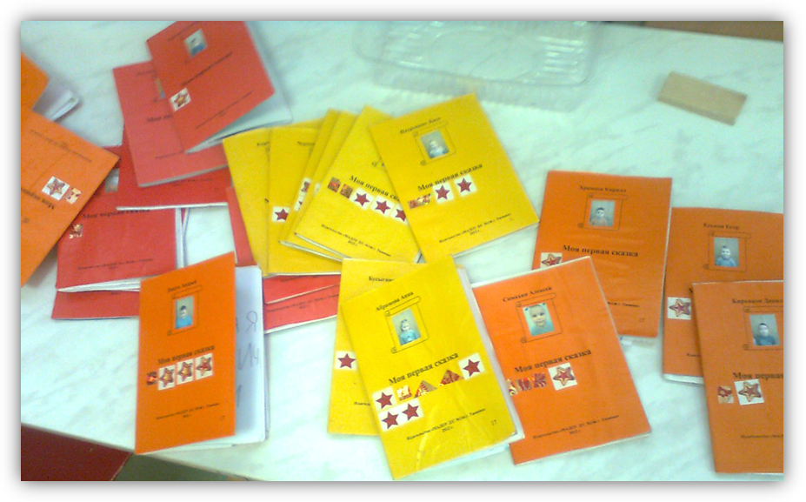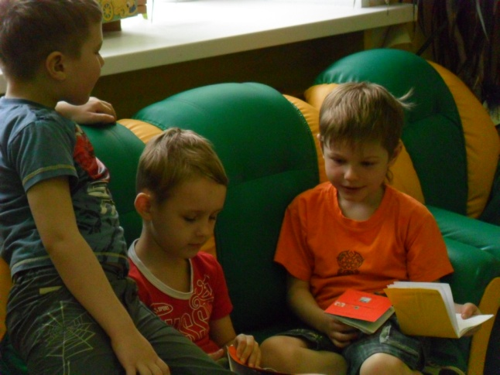

- «Весёлые стихи» - на столе разложены картинки героев, сюжеты, игрушки, маски, костюмы. Детям предлагается выбрать один предмет и вспомнить и рассказать стихотворение, загадку, скороговорку или сказку.
- Праздники, посвященные юбилеям детских писателей. Оформление выставки.

Мероприятия с родителями:
- «Наша любимая сказка» - Изготовление мини – книги руками родителей совместно с детьми.
- Консультации, открытые занятия по организации домашнего чтения. «Копилка полезных советов».
- Творческие конкурсы, выставки:
- Совместное посещение театров семьями и группой
- Выставка театров разного вида
- Создание мини музея игрушек сделанных своими руками
- Совместное выступление детей и их родителей
- Выступление кукольного театра
- Семейные мини-спектакли
- Изготовление фото альбомов

- В сентябре 2012 года неделя дорожной безопасности:
- чтение книг по теме недели с детьми.
- рассматривание иллюстраций в группе - совместная работа детей и родителей: «Светофоры»- выставка в группе «Светофоры»

- Отправлена на сайт «Тюменские детские сады» выставку.
- Участие в интернет конкурсе, всех детей, с получение дипломов по своим совместным с родителями работам.

- Конкурс «Осенние фантазии» - из природного материала.

- Конкурс «Здравствуй новый год»
- Выставка «Мой любимый сказочный герой»
- Создание разнообразных творческих проектов детей, родителей и педагогов осветить на страницах интернет, как новость или выставку. А также принять участие в интернет конкурсах.
Очень важно, как уже говорилось выше, прочитанное произведение должно иметь продолжение в следующих мероприятиях:
- Беседа с ребёнком о прочитанном.
- Довести до родителей информацию о том, что мы читаем.
- Прочитать еще раз дома, но в другой книге.
- Нарисовать или раскрасить сюжет или персонажа произведения.
- Просмотр мульти версии произведения (если есть возможность)
- Театрализованное представление сюжета произведения.
- Изготовление персонажа.
- Оформление выставки.
- Оценка выполненной работы.

Наши исследования

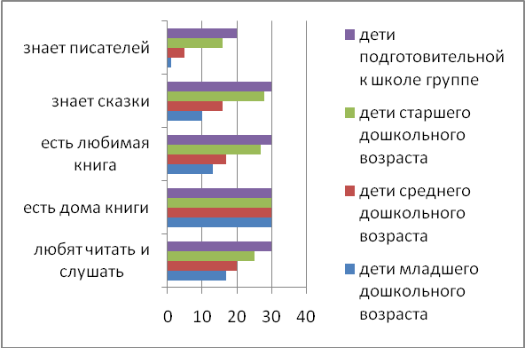

Диаграмма анкеты родителей

